Bydgoszcz, dnia 18. 02. 2013 r.

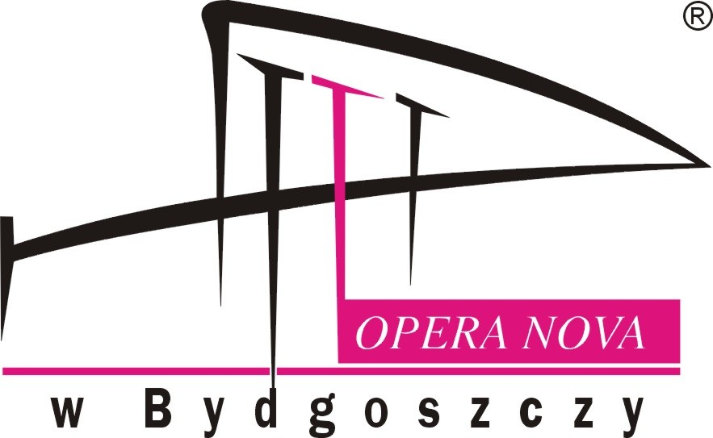

ZAPYTANIE OFERTOWE NR 2/2013
Nr sprawy: ZP-3310-3/2013

Opera Nova w Bydgoszczy ul. Marszałka Focha 5, 85-070 Bydgoszcz występuje z zapytaniem ofertowym na realizację zamówienia:

- Tytuł zamówienia: Wypożyczenie systemu nagłośnieniowego do spektaklu baletowego pt. „Fascynacje”, na potrzeby Opery NOVA w Bydgoszczy.
- Rodzaj zamówienia: usługa/dostawa/roboty budowlane ¹
- Opis przedmiotu zamówienia: Przedmiotem zamówienia jest wypożyczenie systemu nagłośnieniowego. Szczegółowy zakres sprzętu nagłośnieniowego zawiera załącznik nr 1 do Zapytania Ofertowego.
Wykonawca może zaproponować sprzęt równoważny jednak Zamawiający zastrzega sobie prawo rozstrzygnięcia, czy oferta Wykonawcy spełnia warunek równoważności i ocena ta nie będzie polegała zaskarżeniu.
Ze względu na możliwość zmiany harmonogramu spektakli, Zamawiający zastrzega sobie prawo zmniejszenia lub zwiększenia zamówienia. Wykonawca oświadcza, że nie będzie rościł sobie żadnych praw z tytułu zmniejszenia ilości zamówienia.
Natomiast zwiększenie zamówienia nie przekroczy 50% zamówienia podstawowego.
4. Opis sposobu obliczania ceny:
W ofercie należy podać proponowaną cenę w PLN za jednorazowe wypożyczenie sprzętu w terminie określonym w pkt. 5. oraz cenę za jeden dzień wypożyczenia sprzętu.
Cena powinna zawierać koszty dostawy sprzętu do siedziby Zamawiającego, koszty montażu i demontażu, oraz koszt obsługi podczas prób i koncertów.

5. Termin wykonania zamówienia: od dnia 25. 02. – do dnia 10. 03. 2013 r.
- Kryteria wyboru oferty:
  - Nazwa:
Cena ofertowa brutto za wykonanie przedmiotu zamówienia:
znaczenie kryterium (waga) ; 100%

  - Opis kryterium:
cena: wartość wyrażona w jednostkach pieniężnych uwzględniająca podatek VAT oraz podatek akcyzowy jeżeli na podstawie odrębnych przepisów sprzedaż podlega obciążeniu podatkiem VAT oraz podatkiem akcyzowym.
- Sposób przygotowania oferty:
- Każdy Wykonawca może złożyć tylko jedną ofertę.
- Oferta musi być podpisana przez osoby upoważnione do reprezentowania Wykonawcy (Wykonawców wspólnie ubiegających się o udzielenie zamówienia)
- Oferta musi być sporządzona w 1 egzemplarzu w języku polskim, mieć formę pisemną

- Miejsce i termin składania oferty:
- Ofertę należy złożyć w siedzibie Zamawiającego, Opera Nova w Bydgoszczy, ul. Focha 5, 85-070 Bydgoszcz, pok. 527 (sekretariat), w nieprzekraczalnym terminie:

do dnia: | 21.02.2013 r. | do godz. | 10:00

Jako termin złożenia oferty będzie przyjęta data i godzina dostarczenia jej pod wskazany wyżej adres.
- Ofertę należy złożyć lub przesłać w nieprzezroczystej, zabezpieczonej przed otwarciem kopercie (paczce). Kopertę (paczkę) należy opisać następująco:
Oferta
Nazwa i adres Wykonawcy: ……………………………………..
Nazwa i adres Zamawiającego: Opera Nova w Bydgoszczy
ul. Marszałka Focha 5,
85-070 Bydgoszcz,
Tytuł zamówienia: Wypożyczenie systemu nagłośnieniowego do spektaklu baletowego „Fascynacje”, na potrzeby Opery NOVA w Bydgoszczy.

- Opis warunków udziału w postępowaniu²:
Warunki dodatkowe:
- przedstawienie wypisu z ewidencji działalności gospodarczej lub wypis z KRS,

- Zamawiający zastrzega sobie prawo wyboru oferty o cenie wyższej, przy czym w takim wypadku uzasadni dokonanie wyboru. Zamawiający zastrzega sobie prawo odwołania ogłoszenia o zamówieniu w przypadku zaistnienia uzasadnionych przyczyn, jak również prawo unieważnienia ogłoszenia o zamówieniu bez podania przyczyn.

- W sprawie zamówienia należy się kontaktować z przedstawicielem Zamawiającego:

- Kierownik Pracowni Akustycznej - Adrian Michalski tel. 608-651-317

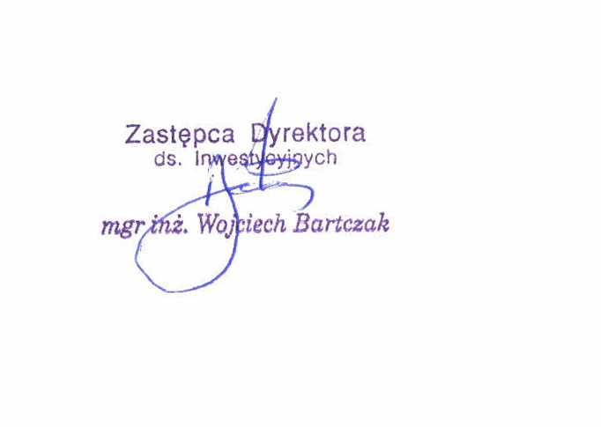

¹ niepotrzebna kreślić
² jeżeli Zamawiający chce określić takie warunki

